งานสอบสวน สรุปผลประจำเดือน ตุลาคม 2567
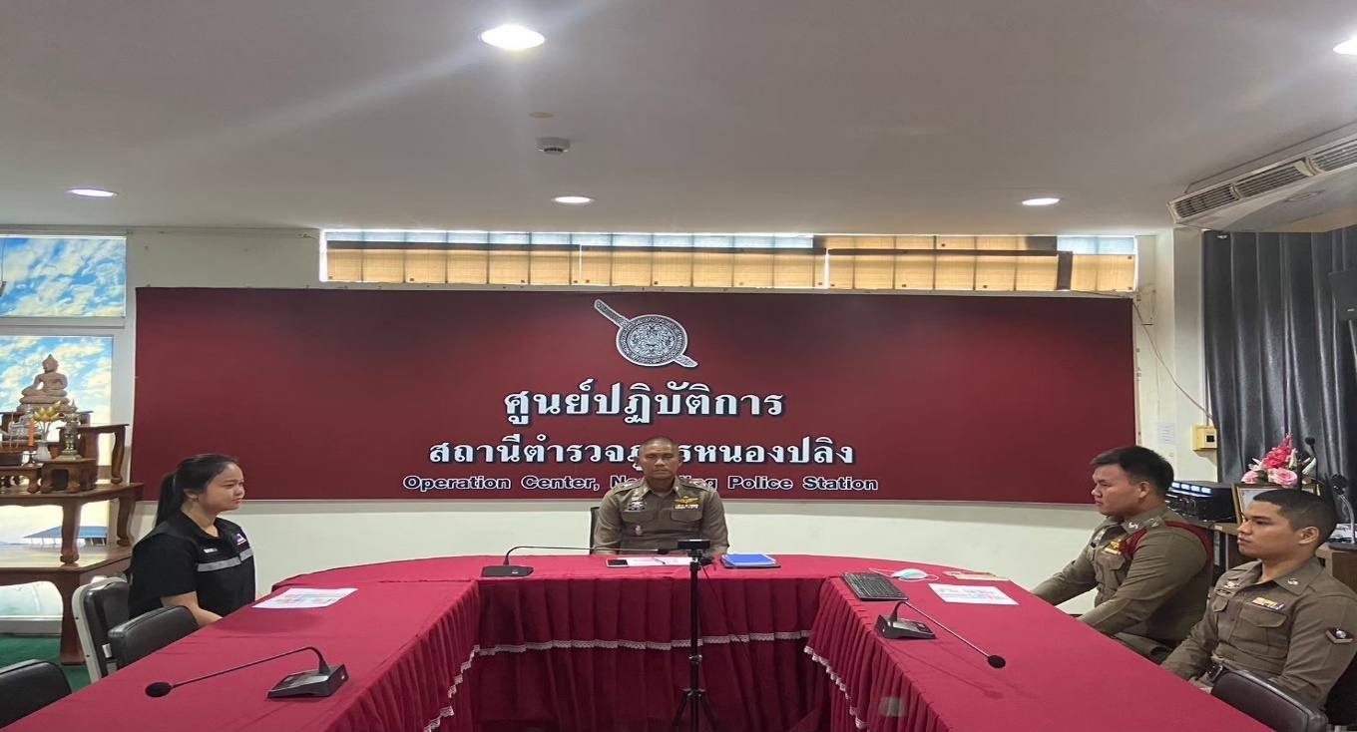
วันที่ ( 9 ต.ค. 68 เวลา 10.00 น.) โดยการอํานวยการของ พ.ต.อ.วิริยะบัณฑิต สถิตย์สุวชาติ ผกก.สภ.หนองปลิง มอบหมายให้ พ.ต.ท.อริยะ วงค์จันทร์ รอง ผกก.(สอบสวน) สภ.หนองปลิง ประชุมชี้แจง ข้อราชการ ข้าราชการตำรวจสายงานสอบสวน ทุกนาย ตรวจสอบความคืบหน้าการดำเนินคดีตามระยะเวลาที่กําหนดให้ พงส.เจ้าของสํานวนการสอบสวน เสนอสํานวนการสอบสวนให้ผู้กำกับการหรือหัวหน้าสถานี ตรวจสอบความคืบหน้าการดำเนินคดีตามระยะเวลาที่กำหนด แจ้งผลความคืบหน้าการดำเนินการให้กับผู้ร้องทุกข์ กล่าวโทษ ทุกคดี/สํานวน ตามกรอบระยะเวลาการดำเนินการ กําชับพนักงานสอบสวนและเจ้าหน้าที่งานสอบสวนทุกนาย ให้ปฏิบัติตามนโยบายต่อต้านการรับสินบน (Anti-Bribery Policy) และการไม่รับของขวัญของกํานัลหรือประโยชน์อื่นใด (No Gift Policy) จากการปฏิบัติหน้าที่ โดยให้ผู้บังคับบัญชาตามคําสั่ง 1212/2537 ลง 1 ต.ค.2537 สอดส่องดูแล การปฏิบัติผู้ใต้บังคับบัญชาในปกครองอย่างใกล้ชิด กํากับติดตามการปฏิบัติของเจ้าหน้าที่ให้ปฏิบัติตามกฎหมายอย่างเคร่งครัด ไม่ให้เรียกรับผลประโยชน์เพื่อช่วยเหลือผู้กระทำผิด
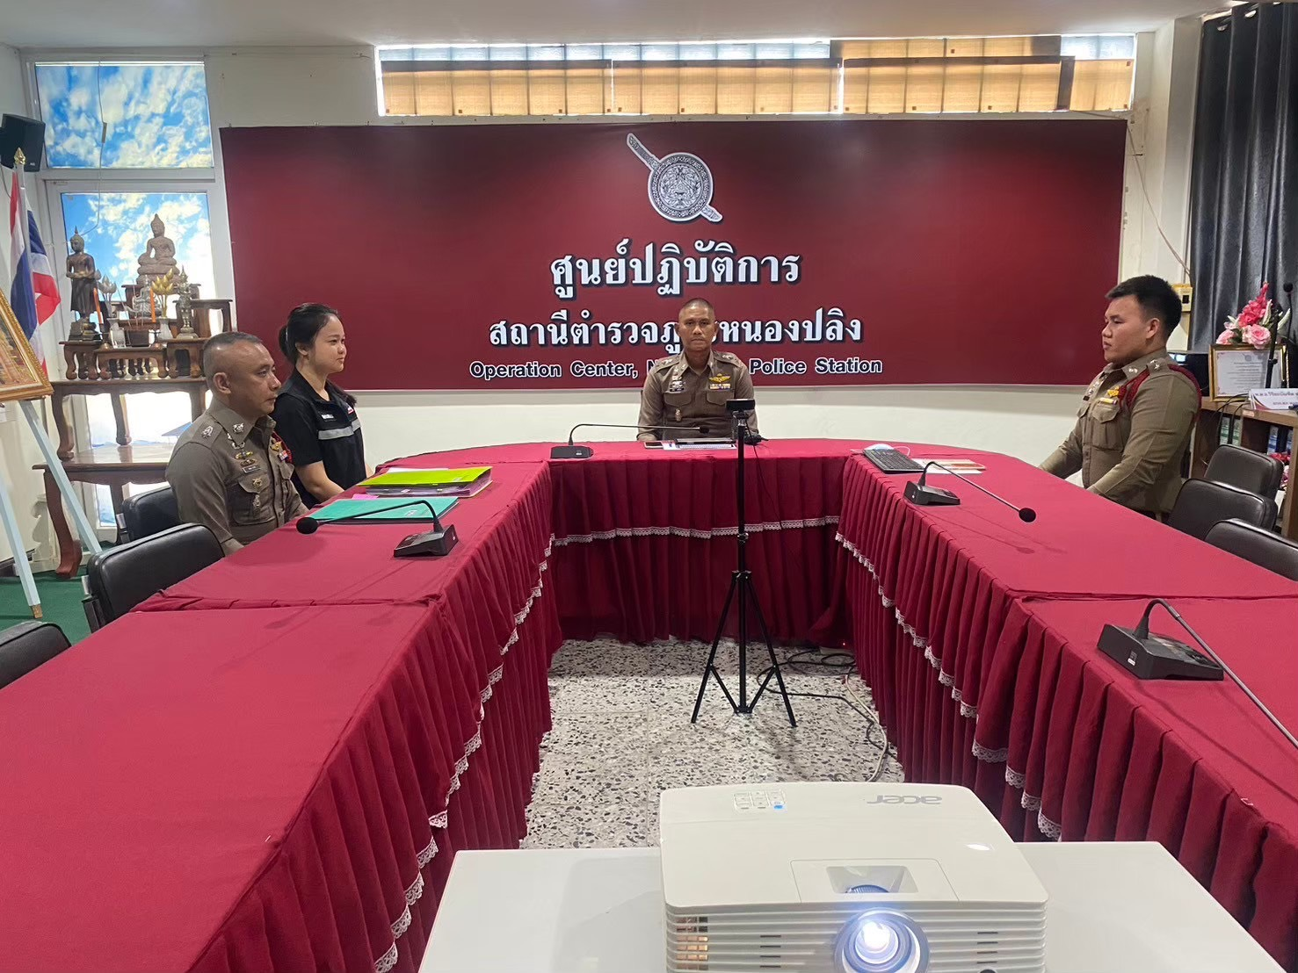
งานสอบสวนสรุปผลประจำเดือน ตุลาคม 2567
สภ.หนองปลิง ภ.จว.นครสวรรค์ วันนี้ ( 17 มี.ค.68) เวลา 09.00 น. โดยการอำนวยการของ พ.ต.อ.วิริยะบัณฑิต สถิตย์สุวชาติ ผกก.สภ.หนองปลิง, พ.ต.ท.อริยะ วงค์จันทร์ รอง ผกก.(สอบสวน) สภ.หนองปลิง, มอบหมายให้ ส.ต.ต.จักรพงษ์ เพ็งอิ่ม ผบ.หมู่ (ผช.พงส.) สภ.หนองปลิง ปฏิบัติหน้าที่เสมียนประจำวัน ได้อำนวยความสะดวกแก่ประชาชนที่สถานีตำรวจภูธรหนองปลิง
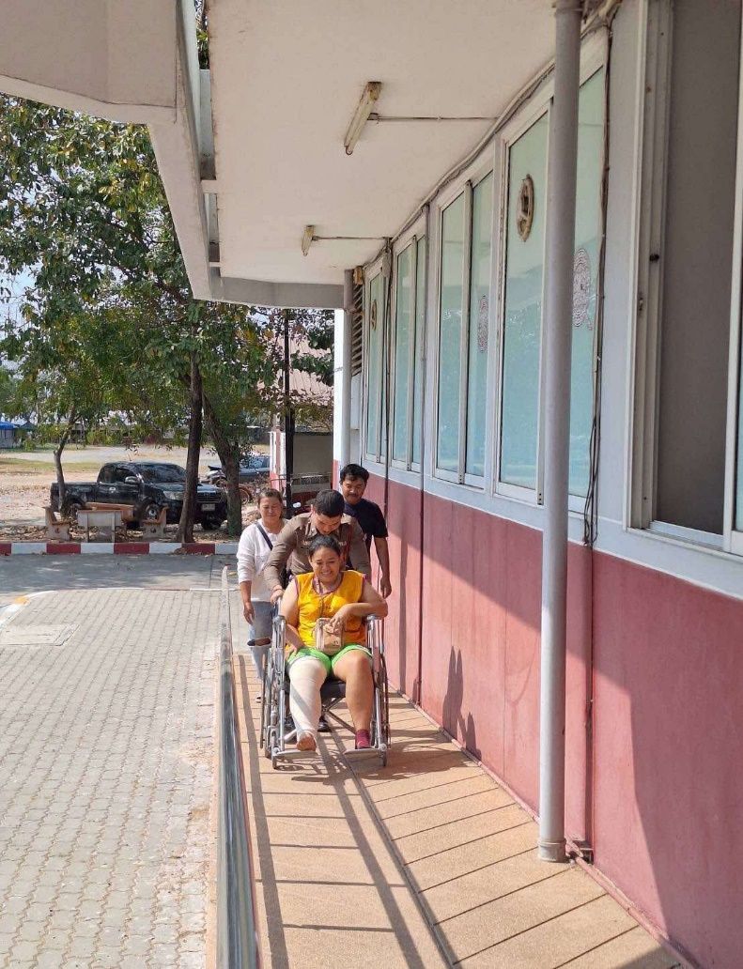
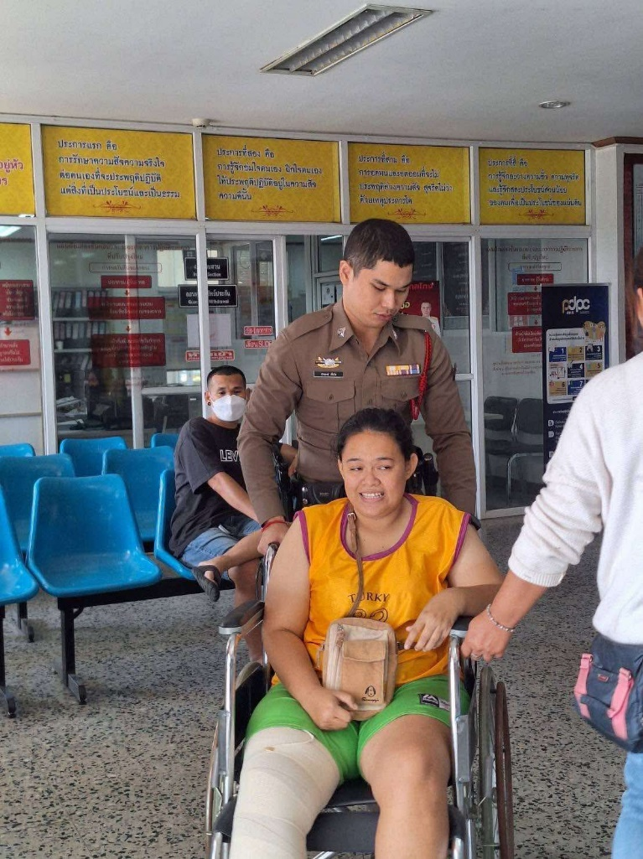

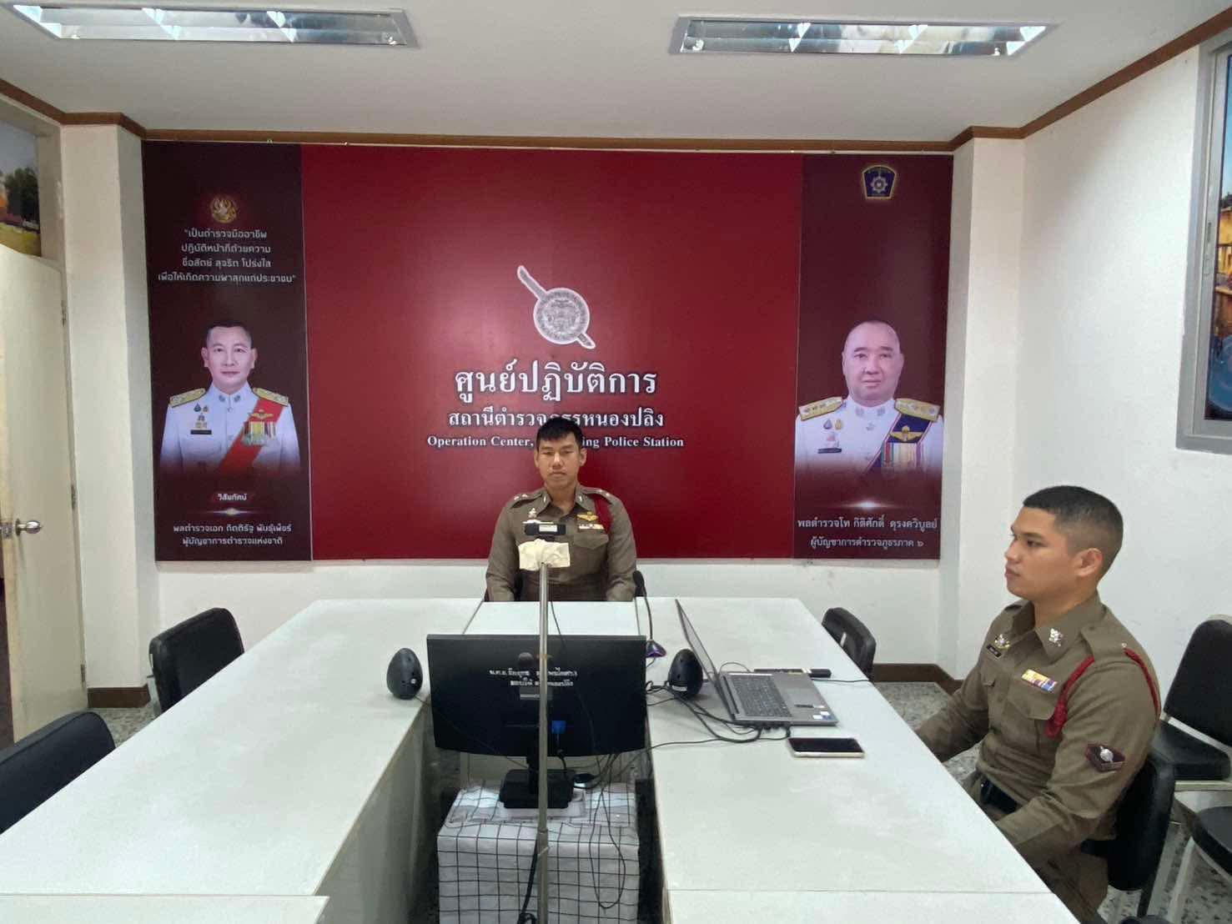
งานสอบสวนสรุปผลประจำเดือน ตุลาคม 2567

สภ.หนองปลิง ภ.จว.นครสวรรค์ วันนี้ ( 25 ต.ค.67 ) เวลา 09.00 น. ร.ต.ท.อมรรัตน์ พันประเสริฐ รอง สว.(สอบสวน) สภ.หนองปลิง และส.ต.ต.จักรพงษ์ เพ็งอิ่ม ผบ.หมู่ (ผช.พงส.) สภ.หนองปลิง ได้เข้าร่วมประชุมทางไกลผ่านจอภาพ (Video Conference) เรื่องบริหารงานสอบสวน ภ.จว.นครสวรรค์ ณ ศูนย์ปฏิบัติการสถานีตำรวจภูธรหนองปลิง

